

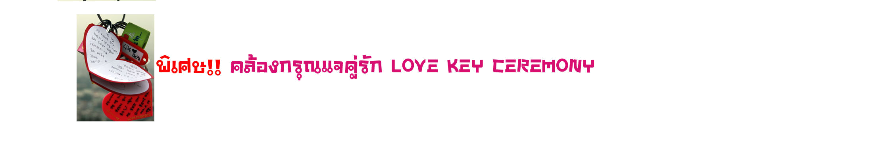
พิเศษ..สุดๆ ปั่น Rail Bike - ดู Jump Show
อาหารครบทุกมื้อ พักโรงแรมในโซล
18,900
Eastar Jet
28 พ.ค.- 1 มิ.ย.

www.programtour.com

เกาะนามิ – หมู่บ้านลูกกวาด-เกาะนามิ-ปั่น Rail bike-กิมจิแลนด์
สนุกกับเอเวอร์แลนด์ -โซล ทาวเวอร์-ทงแดมุน – บลูเฮ้าท์-เมียงดง
พระราชวังเคียงบ๊อค - ศูนย์โสม - ศูนย์เครื่องสำอางค์ - โรงงานสาหร่าย อะเมทีส -ชองเกชอน-ดิวตี้ฟรี-ละลายเงินวอน- ชม Jump Show

วันแรก กรุงเทพฯ – อินชอน
คณะพร้อมกันที่ท่าอากาศยานสุวรรณภูมิ ผู้โดยสารระหว่างประเทศ ชั้น 4 โดยมีเจ้าหน้าที่ฯ คอยให้การต้อนรับ และอำนวยความสะดวก

EASTAR JET (ZE) เวลานัดหมาย 20.00
เส้นทางบิน | เที่ยวบิน | เวลาออก |   เวลาถึง
กรุงเทพฯ – โซล | ZE 512 | 22.20 น. | 06.00 น.
โซล - กรุงเทพฯ | ZE 511 | 17.30 น. | 21.20 น.

วันที่สอง อินชอน – La Provence Village – เกาะนามิ –ปั่นจักรยานบนรางรถไฟ Rail Bike– Kimji School (สถาบันสอนทำกิมจิ)
เดินทางถึงท่าอากาศยานนานาชาติอินชอน ประเทศเกาหลีใต้ (เวลาท้องถิ่นเร็วกว่าไทย 2 ช.ม.กรุณาปรับนาฬิกาของท่านเป็นเวลาท้องถิ่นเพื่อสะดวกในการนัดหมาย) หลังจากผ่านพิธีการตรวจคนเข้าเมืองและศุลกากรแล้ว ไกด์ท้องถิ่นคอยต้อนรับทุกท่าน..
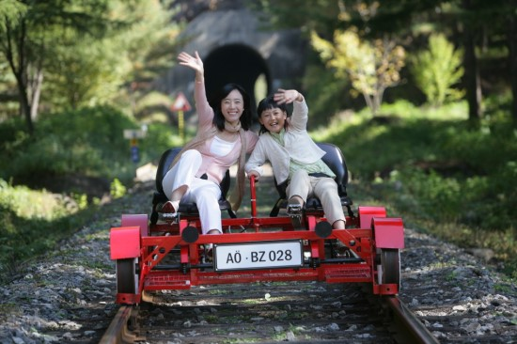
จากนั้น นำท่านเดินทางสู่ La Provence Village พาท่านชมบรรยากาศหมู่บ้านสไตล์ฝรั่งเศส ชมสีสันบ้านเรือนที่เป็นเอกลักษณ์ของเมืองโพรวองซ์ในฝรั่งเศส หมู่บ้านที่เต็มสีสันระบายด้วยสีลูกกวาดหวานๆ สีสันสดใส ทำให้ท่านรู้สึกเหมือนได้สัมผัสประเทศฝรั่งเศสจริงๆ
เที่ยง รับประทานอาหารกลางวัน ณ ภัตตาคาร บริการ Tak Kalbi หรือไก่บาร์บีคิวผัดซอสเกาหลีอาหารเลื่องชื่อ ของเมืองชุนชอน (1)
จากนั้น นำท่านลงเรือ เดินทางสู่ เกาะนามิ โดยใช้เวลาประมาณ 10 นาที ชมวิวทิวทัศน์ของสถานที่เคยใช้เป็นสถานที่ถ่ายทำละครทีวี Winter Love Song อันโด่งดังไปทั่วเอเชีย พร้อมมีเวลาให้ท่านได้เก็บภาพอันสวยงามน่าประทับใจ สุดแสนโรแมนติค เปรียบประหนี่งดุจท่านเป็นพระ-นาง ในละครเลยทีเดียว หรือจะเลือกขี่จักรยาน
จากนั้น นำท่านไปสนุกสนานกับการปั่น RAIL BIKE บนรางรถไฟ กับประสบการณ์ที่อยากจะหาได้ เป็นการปั่นจักรยานเรียวไบท์ บนรถรางตลอดความยาว 5 กิโลเมตร ชมความงามและมนต์ขลังของเสน่ห์ธรรมชาติที่หายาก ท่ามกลางความโรแมนติคของแต่ละฤดูกาล
จากนั้น นำท่านสู่ Kimji School หรือ สถาบันสอนทำกิมจิ ชมวิธีการทำกิมจิ ผักดองที่สามารถเก็บไว้ได้นาน และเป็นอาหารที่ขึ้นโต๊ะชาวเกาหลีทุกมื้อ ปัจจุบันกิมจิเป็นที่นิยมแพร่หลาย เพราะประกอบด้วยแบคทีเรียที่เป็นประโยชน์ในการย่อยอาหารและ ป้องกันโรค ให้ท่านได้ทดลองทำกิมจิด้วยตัวท่านเอง และสามารถนำกลับมาเป็นของฝาก พิเศษ เก็บภาพควาเมประทับใจด้วยการใส่ชุดประจำชาติของเกาหลีใต้ (ฮันบก) พร้อมถ่ายภาพเป็นที่ระลึก
ค่ำ บริการอาหารค่ำ ณ ภัตตาคาร บริการ Shabu Shabu ชาบู ชาบู สุกี้สไตล์เกาหลีบนหม้อไฟร้อนๆ ประกอบด้วยหมูสไลด์ และผักสดนานาชนิด เสิร์ฟพร้อมน้ำซุปร้อนๆ และเส้นอูด้งซึ่งขาดไม่ได้ในการทาน (2)
เข้าที่พัก SUWON CENTRAL HOTEL/ LUXURY HOTEL หรือเทียบเท่า
วันที่สาม วัดวาวูจองซา – เอเวอร์แลนด์ –คล้องกุญแจคู่รั ณ Seoul Tower-ตลาดทงแดมุน
เช้า รับประทานอาหารเช้า ณ ห้องอาหารของโรงแรม(3)
จากนั้น นำท่านเยี่ยมชมและนมัสการวัดวาวูจองซา Waujeongsa Temple พระเศียรของพระพุทธรูปขนาด มหึมา ซึ่งประดิษฐานอยู่ด้านหลังสระน้ำขนาดย่อม โดยบริเวณรอบสระจะมีพระพุทธรูปองค์เล็กๆวาง เรียงรายอยู่โดยรอบ และเมื่อเดินขึ้นสู่เนินเขาท่านจะพบอุโบสถ ซึ่งภายในเป็นที่ประดิษฐานพระนอนขนาดใหญ่ที่แกะสลักมาจากไม้ซึ่งนำมาจากอินเดีย นอกจากนี้ที่วัดแห่งนี้ยังเป็นที่เก็บรักษาระฆังที่ใช้ตีในพิธีเปิดกีฬา โอลิมปิคในปี ค.ศ.1988 อีกด้วย
เที่ยง รับประทานอาหารกลางวัน ณ ภัตตาคาร หมูย่างเกาหลี หรือ คาลบี้ เป็นอาหารพื้นเมืองเกาหลีที่เลื่องชื่อและรู้จักกันดีทั่วโลก รับประทานคล้ายกับเมี่ยงคำ (4)
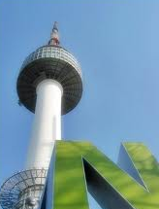
จากนั้น ท่านเดินทางสู่ เอเวอร์แลนด์ สวนสนุกกลางแจ้งที่ใหญ่ที่สุดของประเทศเกาหลีใต้ซึ่งตั้งอยู่ท่ามกลางหุบเขาขอเชิญท่านท่องไปกับโลกของสัตว์ป่าซาฟารี ท่านจะได้พบกับ ไลเกอร์ ซึ่งเป็นลูกแฝดผสมที่เกิดขึ้นจากความรักระหว่างสิงโตผู้เป็นพ่อและเสือผู้เป็นแม่นับเป็นแฝดผสมเสือ-สิงโตคู่แรกในโลก ชมความน่ารักของหมีต่างๆซึ่งพนักงานขับรถซาฟารีจะเป็นผู้ทักทายและเล่นกับพวกเขา เติมเต็มความสุขของท่านสนุกสนานกับเครื่องเล่นต่างๆ ไม่จำกัดชนิด 
จากนั้น นำท่านตามรอยหนังไทย สไตล์เกาหลี ที่เขานัมซัน เป็นที่ตั้ง Seoul Tower พิเศษ!!มอบกุญแจคู่รัก ให้กับทุกคู่ นำไปคล้อง “ซี่งเชื่อกันว่าถ้าใครขึ้นมาคล้องกุญแจที่หอคอยนัมซาน และโยนลูกกุญแจทิ้งไป คู่รักคู่นั้นจะไม่มีใครมาพรากจากกันได้ชั่วนิรันดร์” มีเวลาอิสระให้ท่านเดินเล่นหรือช้อปปิ้งตุ๊กตา Teddy Bear ที่น่ารัก (ไม่รวมค่าลิฟต์และค่าเข้าTeddy Bear)
ค่ำ รับประทานอาหารกลางวัน ณ ภัตตาคาร บริการ จิมดัก (Jim Dak) (5) เป็นเมนูไก่ประกอบด้วยวุ้นเส้นเกาหลีผัดกับพริกและต้นหอมพร้อมซึมซับด้วยน้ำซุปรสชาติกลมกล่อมถูกปากคนไทยยิ่งนัก เสิร์ฟพร้อมข้าวสวยร้อนๆ เครื่องเคียงเกาหลีหลากหลาย
จากนั้น นำท่านเดินทางสู่ย่านศูนย์การค้าแหล่งช้อปปิ้งที่ชื่อไดว่าใหญ่ที่สุดในเอเชีย ทงเดมุน ซึ่งตั้งอยู่บริเวณประตูเมืองโบราณทางทิศตะวันออกท่านสามารถซื้อสินค้าหลากหลายประเภทได้ที่นี้อาทิ เสื้อผ้าบุรุษ-สตรี รองเท้าบุรุษ-สตรี รองเท้าผ้าใบ เข็มขัด ของที่ระลึก ชุดเครื่องครัวถุงน่องถุงเท้าผ้าพันคอโดยท่านจะได้ สัมผัส กับ บรรยากาศการช้อปปิ้งสินค้าในราคาเกาหลีอย่างแท้จริง
เข้าที่พัก COLCAVIL HOTEL / OSLO HOTEL หรือเทียบเท่า

วันที่สี่ พิพิธภัณฑ์พื้นบ้าน – พระราชวังเคียงบ็อค-ศูนย์โสมรัฐบาล– ดิวตี้ฟรี ชองเกซอน –ชมJump Show
เช้า รับประทานอาหารเช้า ณ ห้องอาหารของโรงแรม (6)
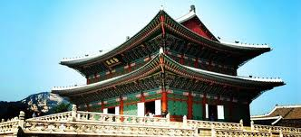
จากนั้น นำชม บลูเฮาส์ ทำเนียบของประธานาธิบดี (ระหว่างรถแล่นฤผ่านไม่อนุญาตให้ถ่ายภาพหรือวีดีโอใดๆทั้งสิ้น) แวะถ่ายรูปเป็นที่ระลึกกับอนุสาวรีย์ นกฟีนิกซ์ สัญลักษณ์ความเป็นอมตะ และชมทัศนียภาพอันสวยงามของภูเขารูปหัวมังกร และวงเวียนน้ำพุ ซึ่งนับเป็นจุดที่มีฮวงจุ้ยที่ดีที่สุดของกรุงโซล
จากนั้น เข้าชม พิพิธภัณฑ์พื้นบ้าน รับทราบประวัติความเป็นมาของคนเกาหลีตั้งแต่ยุคโบราณผ่านทางห้องแสดงหุ่นจำลอง
จากนั้น ชม พระราชวังเคียงบ็อค ซึ่งเป็นพระราชวังไม้โบราณที่เก่าแก่ที่สุด สร้างขึ้นใน ค.ศ. 1394 หรือในอดีตกว่า 600 ปีก่อน ภายในพระราชวังแห่งนี้มีหมู่พระที่นั่งมากกว่า 200 หลัง แต่ได้ถูกทำลายไปมากในสมัยที่ญี่ปุ่นเข้ามาบุกยึดครอง ทั้งยังเคยเป็นศูนย์บัญชาการทางการทหารและเป็นที่ประทับของกษัตริย์ ปัจจุบันได้มีการก่อสร้างหมู่พระที่นั่งที่เคยถูกทำลายขึ้นมาใหม่ในตำแหน่งเดิม ถ่ายภาพคู่กับพลับพลากลางน้ำเคียงเฮวรู ที่ซึ่งเคยเป็นท้องพระโรงออกงานสโมสรสันนิบาตต่างๆ สำหรับต้อนรับแขกบ้านแขกเมือง
จากนั้น นำท่านชม ศูนย์โสม ซึ่งรัฐบาลรับรองคุณภาพว่าผลิตจากโสมที่มีอายุ 6 ปี ซึ่งถือว่า เป็นโสมที่มีคุณภาพดีที่สุด ชมวงจรชีวิตของโสม พร้อมให้ท่านได้เลือกซื้อโสมที่มีคุณภาพดีที่สุดและราคาถูกกว่าไทยถึง 2 เท่า กลับไปบำรุงร่างกายหรือฝากญาติผู้ใหญ่ที่ท่านรักและนับถือ
กลางวัน รับประทานอาหารกลางวัน ณ ภัตตาคาร บริการ เมนูไก่ตุ๋นโสม เป็นอาหารบำรุงสุขภาพต้นตำรีบชาววัง เสิร์ฟในหม้อดิน ท่ามกลางน้ำซุปที่กำลังเดือดพล่าน (7)
จากนั้น นำท่านช็อปปิ้งสินค้าปลอดภาษีที่ ดิวตี้ฟรี (Duty Free Shop) ที่นี่มีสินค้าชั้นนำให้ท่านเลือกซื้อมากมายกว่า 500 ชนิด อาทิ น้ำหอม เสื้อผ้า เครื่องสำอาง กระเป๋า นาฬิกา เครื่องประดับ ฯลฯ มีเวลาพาท่านเดินชม คลองชองเดิกชอน ซึ่งเดิมเป็นคลองเก่าแก่ในอดีตมีอายุกว่า 600 ปี ที่ทอดผ่านใจกลางเมืองหลวง แต่ในปัจจุบันได้มีการพัฒนา และบูรณะคลองแห่งนี้ขึ้นมาใหม่ ทำให้กรุงโซลมีคลองที่ยาวกว่า 6 กิโลเมตร ที่มีแต่น้ำใส จนสามารถมองเห็นตัวปลาหลากพันธ์ที่กำลังแหวกว่ายไปมา ปัจจุบันโครงการชองเกชองได้กลายเป็นสถานที่จัดกิจกรรมต่างๆ อาทิ งานแสดงศิลปะต่างๆ งานดนตรี นิทรรศการดอกไม้ ฯลฯ และยังมีสวนสาธารณะทั้งสองฝั่งคลอง ที่ในยามค่ำคืนจะเต็มไปด้วยแสงสีสวยงามน่าชม
จากนั้น นำท่านช้อปปิ้งย่าน เมียงดง หรือสยามสแควร์เกาหลี หากท่านต้องการทราบว่าแฟชั่นของเกาหลีเป็นอย่างไร ก้าวล้ำนำสมัยเพียงใดท่านจะต้องมาที่เมียงดงแห่งนี้ พบกับสินค้าวัยรุ่น อาทิ เสื้อผ้าแฟชั่นแบบอินเทร์น เครื่องสำอางดังๆ ของเกาหลี พบกับความแปลกใหม่ในการช้อปปิ้งอีกรูปแบบหนึ่ง ซึ่งเมียงดงแห่งนี้จะมีวัยรุ่นหนุ่มสาวชาวโสมไปรวมตัวกันที่นี่กว่าล้านคนในแต่ละวัน เชิญท่านเลือกซื้อหาสินค้าได้ตามอัธยาศัย หรือจะลองนั่งดื่มกาแฟในคอฟฟี่ช้อปสไตล์เกาหลีที่นี่ได้เช่นกัน
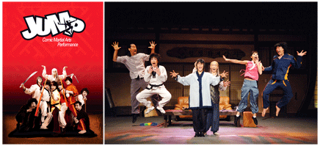
ค่ำ รับประทานอาหารค่ำ ณ ภัตตาคาร บริการ พุลโกกิ (8) หมูเกาหลีหมักจนได้ที่ผัดคลุกเคล้ากับผักกะหล่ำและต้นหอมเกาหลี รสชาติออกหวานกลมกล่อม รับประทานกับข้าวสวย และเ ครื่องเคียงชนิดต่างๆ
พิเศษ... นำท่านชมการแสดง Jump Show ซึ่งเป็นการแสดงละครเวทีที่ใช้ศิลปะการต่อสู้ชั้นสูง อาทิ เทควันโด กังฟู มาผสมผสานกับมุขตลกประกอบไปด้วยดนตรีที่ท่วงทำนองแบบพื้นเมืองเกาหลี ถือว่าเป็นการผสมผสานกันได้อย่างลงตัว ซึ่งเป็นโชว์ที่ได้รับความนิยมมากในเกาหลี (รายการชมโชว์อาจมีเปลี่ยนแปลงได้)
เข้าที่พัก COLCAVIL HOTEL / OSLO HOTEL หรือเทียบเท่า
วันที่ห้า โรงงานสาหร่าย–โรงงานพลอยสีม่วง- ร้านค้าสนามบิน – กรุงเทพฯ
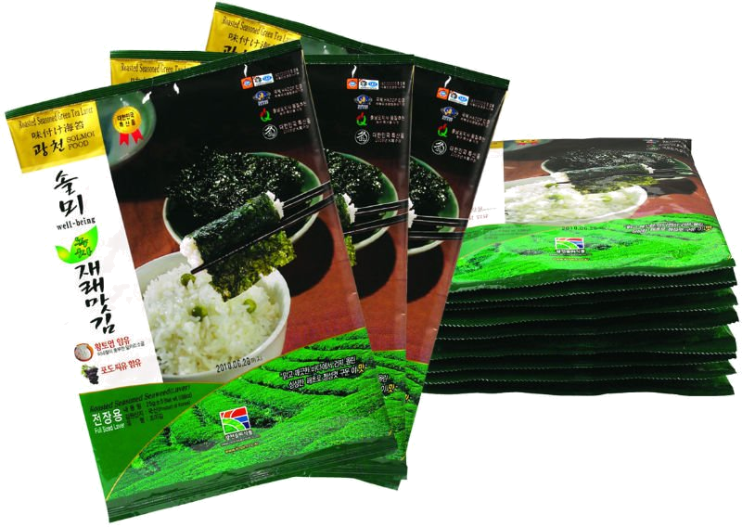
เช้า รับประทานอาหารเช้า ณ ห้องอาหารของโรงแรม (9)
จากนั้น นำท่านสู่โรงงานผลิตสาหร่าย ชมวิธีการผลิตสาหร่ายของเกาหลี และ สามารถซื้อกลับเป็นของฝากได้
จากนั้น ได้เวลานำท่านชม โรงงานพลอยสีม่วง หรือ Amethyst แดนเกาหลีเป็นแดนของพลอยสีม่วง พลอยแห่งสุขภาพและนำโชค โดยมีตั้งแต่สีม่วงอ่อนเย็นตาจนถึงสีม่วงไวน์ มีเสน่ห์เย้ายวนใจพลอยนี้จะงามจับตาเมื่อมาทำเป็นแหวน จี้ ต่างหู และสร้อยข้อมือ

กลางวัน รับประทานอาหารกลางวัน ณ ภัตตาคาร บริการ บีบิมบับ (Bibimbub) (10) ข้าวยำผสมผักสูตรเกาหลีเป็นข้าวสูตรดั่งเดิมของเกาหลี ซึ่งนำเอาข้าวสวย ผักต่างๆ เช่น ถั่วงอก ผักกาดเห็ดหอม สาหร่าย และซอสสีแดง มาผัดรวมกัน ซึ่งก็จะได้รสชาตแบบเกาหลีจริงๆ ทานพร้อมกับน้ำซุป กิมจิ ถั่วงอกดอง หรือเต้าหู้ทรงเครื่อง
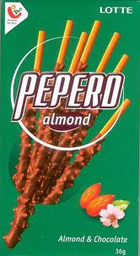
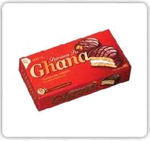
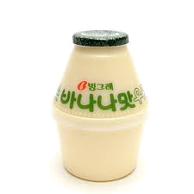
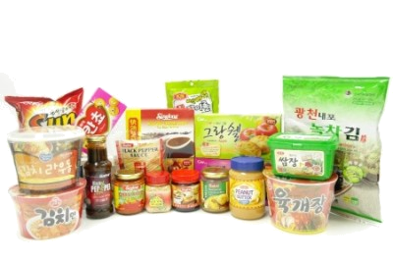
จากนั้น นำท่านเดินทางสู่ สนามบินอินชอน ระหว่างทางพาท่านแวะละลายเงินวอนที่ ร้านแม่กิ้มลั้งสนามบิน ซึ่ง ท่านสามารถเลือกซื้อสินค้าพื้นเมืองเป็นการส่งท้ายก่อนอำลาเกาหลี อาทิ บะหมี่ซินราเมียน อูด้ง กิมจิ ลูกอมแปลกๆ ช็อคโกแลต น้ำจิ้มหมูย่างเกาหลี ไก่ตุ๋นโสมสำเร็จรูป ผลไม้ ในราคาพิเศษ
 

17.30 น. ออกเดินทางกลับกรุงเทพ โดยเที่ยวบินที่ ZE 511 บริการอาหารและเครื่องดื่มบนเที่ยวบิน
21.20 น. ถึงท่าอากาศยานสุวรรณภูมิ โดยสวัสดิภาพ

วันเดินทาง | ผู้ใหญ่ | พักเดี่ยว
วันเดินทาง | พักคู่ ท่านละ | เพิ่ม
28 พฤษภา -1 มิถุนา ZE | 18,900- | 4,900

ราคาทัวร์รวม
- ค่าตั๋วเครื่องบิน ตามที่ระบุในรายการทัศนาจร ไป-กลับพร้อมคณะ กรณีอยู่ต่อต้องเสียค่าเปลี่ยนแปลงตั๋ว
- ค่าภาษีสนามบิน ทุกแห่งที่มี
- ค่าอาหารทุกมื้อ ตามที่ระบุในรายการ
- ค่าเข้าชมสถานที่ต่างๆ ตามรายการ
- ค่าที่พักระดับมาตรฐาน (3-3.5 ดาว) พักห้องละ 2 ท่าน
☑ ค่ารถรับ-ส่ง และนำเที่ยวตามรายการ
☑ ค่าน้ำหนักกระเป๋าสัมภาระท่านละ 20 กก.
- ค่าหัวหน้าทัวร์ผู้ชำนาญเส้นทาง นำท่านท่องเที่ยวตลอดรายการในต่างประเทศ
- ค่าประกันอุบัติเหตุระหว่างเดินทาง วงเงินท่านละ 2,000,000 บาท (เงื่อนไขตามกรมธรรม์)
ราคาทัวร์ไม่รวม
- ค่าทิปคนขับรถ และไกด์ท้องถิ่นท่านละ 20 USD หรือ 20,000 วอน ต่อท่านตลอดทริป
- ค่าใช้จ่ายส่วนตัว อาทิ ค่าทำหนังสือเดินทาง, ค่าโทรศัพท์ส่วนตัว, ค่าซักรีด, มินิบาร์ในห้อง, รวมถึงค่าอาหาร และเครื่องดื่มที่สั่งเพิ่มนอกเหนือรายการ (หากท่านต้องการสั่งเพิ่ม กรุณาติดต่อหัวหน้าทัวร์แล้วจ่ายเพิ่มเองต่างหาก)
- ค่าภาษีมูลค่าเพิ่ม 7% และภาษีหัก ณ ที่จ่าย 3%
- ค่าน้ำหนักกระเป๋าสัมภาระ ที่หนักเกินสายการบินกำหนด (ปกติ 20 กก.)
- ค่าวีซ่าสำหรับพาสปอร์ตต่างด้าว กรุณาเตรียมเอกสารคือ 1)พาสปอร์ต 2)ใบประจำตัวคนต่างด้าว 3)ใบสำคัญถิ่นที่อยู่ 4)สำเนาทะเบียนบ้าน(ถ้ามี) 5)สมุดบัญชีเงินฝาก(ถ้ามี) 6)รูปถ่ายสี 2 นิ้ว 2 รูป แล้วทางบริษัทฯจะเป็นผู้ดำเนินการยื่นวีซ่าให้ท่าน โดยจ่ายค่าบริการต่างหาก (สำหรับหนังสือเดินทางต่างด้าว เจ้าของหนังสือเดินทางต้องทำเรื่องแจ้งเข้า-ออกด้วยตนเองก่อนจะยื่นวีซ่า)

หมายเหตุ
- จำนวนผู้เดินทาง ขั้นต่ำ ผู้ใหญ่ 30 ท่าน ขึ้นไป
- เที่ยวบิน ราคาและรายการท่องเที่ยว สามารถเปลี่ยนแปลงได้ตามความเหมาะสม โดยคำนึงถึงผลประโยชน์ของผู้เดินทางเป็นสำคัญ
- หนังสือเดินทาง ต้องมีอายุเหลือใช้งานไม่น้อยกว่า 6 เดือน และบริษัทฯ รับเฉพาะผู้มีจุดประสงค์เดินทางเพื่อท่องเที่ยวเท่านั้น
- ทางบริษัทฯจะไม่รับผิดชอบใดๆ ทั้งสิ้นหากเกิดกรณีความล่าช้าจากสายการบิน, การประท้วง, การนัดหยุดงาน, การก่อจลาจล หรือกรณีที่ท่านถูกปฏิเสธ การเข้าหรือออกเมืองจากเจ้าหน้าที่ตรวจคนเข้าเมือง หรือเจ้าหน้าที่กรมแรงงานทั้งจากไทย และต่างประเทศซึ่งอยู่นอกเหนือความรับผิดชอบของบริษัทฯ
- ทางบริษัทฯจะไม่รับผิดชอบใดๆ ทั้งสิ้น หากท่านใช้บริการของทางบริษัทฯไม่ครบ อาทิ ไม่เที่ยวบางรายการ, ไม่ทานอาหารบางมื้อ เพราะค่าใช้จ่ายทุกอย่าง ทางบริษัทฯได้ชำระค่าใช้จ่ายให้ตัวแทนต่างประเทศแบบเหมาขาดก่อนออกเดินทางแล้ว
- ทางบริษัทฯจะไม่รับผิดชอบใดๆ ทั้งสิ้น หากเกิดสิ่งของสูญหายจากการโจรกรรม และ/หรือ เกิดอุบัติเหตุที่เกิดจากความประมาทของตัวนักท่องเที่ยวเอง
- ตั๋วเครื่องบินเป็นตั๋วราคาพิเศษ กรณีที่ท่านไม่เดินทางพร้อมคณะไม่สามารถนำมาเลื่อนวันหรือคืนเงินได้
- เมื่อท่านตกลงชำระเงินไม่ว่าทั้งหมดหรือบางส่วนกับทางบริษัทฯ ทางบริษัทฯ จะถือว่าท่านได้ยอมรับในเงื่อนไขข้อตกลงต่างๆ ที่ได้ระบุไว้แล้วทั้งหมด

พิเศษ มากกว่าใคร
- บันทึกภาพ ตลอดการเดินทาง 1,500 ภาพ ให้แจกเป็น ซีดี ให้คนละแผ่น ( กรุ๊ปใหญ่เท่านั้น )
- แจกหมวกให้คนละ 1 ใบ ( บางทัวร์ ไม่มีให้ )
- แจก พัด มือถือ 1 อัน ( เฉพาะ เราเท่านั้นที่มีแจก )
- แจก กระเป๋าให้ 1 ใบ สำหรับห้อยคอใส่ มือถือ หรือ แว่นตา ( เฉพาะ เราเท่านั้นที่มีแจก )
- ทำประกันอุบัติเหตุการเดินทางให้ คนละ 1,000,000 บาท บางบริษัททัวร์ ทำแค่ 2 แสน
- อาหารเช้า วันแรก เราทาน อาหาร แบบฉบับยอดนิยมที่หาดใหญ่ ขนมจีน ติ่มซำ ร้านดังที่สุด

สนใจในการจอง
โอนเงินมัดจำ ในการจอง ทัวร์ คนละ 10,000 บาท
ชำระส่วนที่เหลือให้หมดก่อน 15 วัน ของวันเดินทาง
โอนมาที่ ธนาคารใด ธนาคารหนึ่ง ในนาม สมปอง เจนชัยจิตรวนิช
ธนาคาร กรุงศรีอยุธยา สาขา สี่แยกวังหิน บัญชีกระแสรายวัน เลขที่บัญชี 2140013280
ธนาคาร กสิกรไทย สาขา รัชดา-ห้วยขวาง ในบัญชีกระแสรายวัน เลขที่บัญชี 089-1069251
ธนาคาร ไทยพาณิชย์ สาขาย่อย เซ็นทรัลปิ่นเกล้า บัญชี ออมทรัพย์ เลขที่ 183-2 10718-9
ธนาคาร กรุงเทพ สาขาย่อย เซ็นทรัล ปิ่นเกล้า บัญชีออมทรัพย์ เลขที่ 095-0-20209-3

หลังการโอนเงิน
กรุณา ส่งหลักฐานต่างๆ ที่แจ้งไว้ด้านล่างนี้ มาที่............
- Fax 02-9481866, 02-9482065 รอสัญญาณ แฟกต์
- หรือ สแกนหลักฐาน ส่งมาที่ อีเมล์ jenchai624@hotmail.com
- สำเนาการโอนเงิน
- เบอร์โทรติดต่อกลับ ของ ผู้จอง และเพื่อนร่วมทาง
- กำหนดวันเดินทาง / ทริปที่ไป / วันเดินทาง
- หากไปต่างประเทศ ขอสำเนาพาสปอต
- สำเนาบัตรประชาชน กรณี ยังไม่มีพาสปอตในขณะนั้น ( ใช้ในการจองตั๋วเครื่องบิน )

สมปอง ทัวร์ /
ใบอนุญาตประกอบธุรกิจการท่องเที่ยว เลขที่ 11 / 05588
Website : www.programtour.com
Email : jenchai624@hotmail.com
Chat : msn : jenchai624@hotmail.com
Chat : Skype : jenchai624
Office 1 : : ตลิ่งชัน 02-8867018-9
Office 2 : รามอินทรา : 02-9481866 กด 1 หรือ 0
Mobile : ไทย : 089-9246304, 087-5149753,
Mobile : เวียดนาม : 091-6003612

เงื่อนไขการสำรองที่นั่ง
- กรุณาจองล่วงหน้าก่อนการเดินทาง พร้อมชำระงวดแรก 10,000 บาท
- ส่วนที่เหลือชำระทันทีก่อนการเดินทางไม่น้อยกว่า 14 วัน มิฉะนั้นจะถือว่าท่านยกเลิกการเดินทางโดยอัตโนมัติ
- กรณี ยกเลิกการเดินทาง
- แจ้งล่วงหน้าไม่น้อยกว่า 30 วันก่อนเดินทาง คืนเงินมัดจำทั้งหมด
- แจ้งล่วงหน้า 15 - 29 วันก่อนการเดินทาง หักค่ามัดจำตั๋วท่านละ 5,000 บาท
- แจ้งล่วงหน้า 11 – 14 วัน ก่อนการเดินทาง หักค่าดำเนินการต่างๆ รวม 50 % ของราคาทัวร์
- แจ้งล่วงหน้า 1 – 10 วัน ก่อนการเดินทาง หักค่าดำเนินการต่างๆ รวม 100 % ของราคาทัวร์
- ยกเลิกการเดินทาง ในวันเดินทาง ,ถูกปฏิเสธการเข้าเมือง จะไม่มีการคืนเงินทั้งหมด
- กรณีเจ็บป่วย จนไม่สามารถเดินทางได้ ซึ่งจะต้องมีใบรับรองแพทย์จากโรงพยาบาลรับรอง ทางบริษัทฯ จะทำการเลื่อนการเดินทางของท่านไปยังคณะต่อไป แต่ทั้งนี้ท่านจะต้องเสียค่าใช้จ่ายที่ไม่สามารถเรียกคืนได้คือ
ค่าธรรมเนียมในการมัดจำตั๋วท่านละ 5,000 บาท และอื่นๆ

แบบฟอร์มการจอง / Reservation Form
จำนวนผู้เดินทาง /  No. of passengers : |  | ผู้ใหญ่ /  Adult |  | เด็กอายุ 2-11 ปี /  Child 2-11 years |  | เด็กทารก 0-2 ปี /  Infant 0-2 years

รายชื่อคนเดินทาง / Passengers Name : (กรุณากรอกชื่อเป็นภาษาอังกฤษตามหนังสือเดินทาง)
ลำดับที่/No. | คำนำหน้า / Prefix | ชื่อ / Name | นามสกุล / Last Name | เลขที่หนังสือเดินทาง
1
2
3
4
(สำหรับเด็กอายุต่ำกว่า 11 ขวบ กรุณาระบุ วันเดือนปีเกิด ด้วย)
(For child under 11 years, please kindly specify Date of Birth)
กรุณาระบุวันที่ที่ต้องการเดินทางและวันที่ต้องการเข้าพัก และทำเครื่องหมาย  ในแบบที่นั่งที่ต้องการ
กรุ๊ปวันที่ |  | กรุ๊ปวันที่

กรุณากรอกชื่อ และ เบอร์โทรศัพท์ติดต่อกลับ ชื่อบุคคลที่สามารถติดต่อได้สะดวก
Telephone:  โทรศัพท์: | 0 | 2 |  |  |  |  |  |  |  | Fax:  แฟกซ์: | 0

Mobile:  มือถือ: | 08 |  |  |  |  |  |  |  |  | Email:  อีเมล์:
กรุณากรอกแบบฟอร์มและส่งกลับ มาที่ Fax 02-9481866
หมายเหตุ:กรุณาชำระมัดจำตามวันที่ ที่กำหนดในเอกสารเก็บเงิน พร้อมส่งสลิปการโอนเงินมาที่บริษัทฯ จะถือว่าเป็นการรักษาสิทธ์ในการจองที่สมบรูณ์

